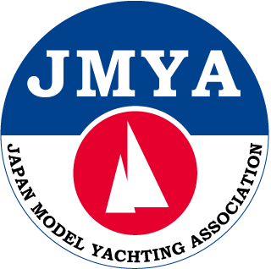
日本模型ヨット協会

第38回１０Ｒクラス 第35回ＪＦクラス選手権大会

レース公示

◎場 所 兵庫県加古郡 いなみ野水辺の里公園 跡池
◎期 日 2025年9月14日（日曜日）～15日（月曜日・敬老の日）
◎主 催 日本模型ヨット協会・西日本支部
◎主 管 日本模型ヨット協会西日本支部 レース委員会・１０Ｒクラス委員会ＪＦクラス委員会
◎適用規則 ２０２５～２０２８（WORLD SAILING）セーリング競技規則及び付則Ｅ
帆走指示書・実施要項を適用する
◎参加資格 日本模型ヨット協会会員
◎参加費用 １ｸﾗｽ参加費 \5,000円・２ｸﾗｽ参加費 \7,000円
(注1 参加申し込み時￥５,０００円前納、不参加時返金しません)
◎ 宿泊希望の方は、個人で近隣ホテルをお取りください
◎日 程
９月１４日 午前１０時００分 現地集合 受付
午前１０時３０分 開会式 競技開始
午後１６時００分 競技終了
９月１５日 午前 ９時００分 競技開始
午後１３時００分 以降のスタートは行わない 競技終了 表彰式
◎参加申込 参加希望者は参加申込金￥５,０００円を納入して、下記まで申し込み下さい。
◎申込先 〒658-0082 神戸市東灘区魚崎北町５丁目１-８-３０１
嵐田 行雄 dfbxa100@kcc.zaq.ne.jp
TEL&FAX 078-411-1506
銀行振込 ゆうちょ銀行 記号14310 番号１６４９３１３１ アラシダ ユキオ
申込期限 ９月５日（金）必着 準備の都合がありますのでご協力下さい。
◎参加登録 申込受け付け順にて登録します。
◎使用電波 ２．４ＧＨｚ
２７ＭＨｚ ナローバンド対応（認定機種）０１～１２バンド
４０ＭＨｚ ナローバンド対応（認定機種）６１～７５バンド
都合によりバンドの組み合わせを行いますので、交換クリスタルを用意下さい
◎大会成立 大会参加数３艇以上、第１レース終了で成立とする。
◎表 彰 第１位～第３位 日本模型ヨット協会記念品と認定書

キリトリ
日本模型ヨット協会 【参加申込書】 ２０２５ 年 月 日
現金書留／ 銀行振込 （○で囲む） |  |  |  | Eﾒｰﾙｱﾄﾞﾚｽ
JMYA会員№ |  |  |  | ﾌﾘｶﾞﾅ  氏名
ｴﾝﾄﾘｰ艇種 | ｾｰﾙ№ | 使用ﾊﾞﾝﾄﾞ | ﾌﾟﾛﾎﾟﾒｰｶｰ型式 | 住所
１０Ｒ |  |  |  | 電話
ＪＦ |  |  |  | 緊急連絡先
参加予定艇種を○で囲んでください
注：使用バンドには27MHz( 番) 40MHz( 番) 2.4GHzで記入ください

